**Orde van dienst dinsdag 15 april 2025**

**Voorganger: ds. D. (Durkje) Sikkema**

**Ouderling van dienst: Connie van Beek**

**Diaken: Albert van der Velden**

**Organist: Wim Madderom**

De dienst wordt gestreamd en live uitgezonden via [www.kerk-de-ark.nl](http://www.kerk-de-ark.nl)

Aandachtsbeeld: nr. 97

**Orgelspel**

**Stilte**

**Bemoediging**

V: Onze hulp is in de Naam van de Heer,

**G: Die hemel en aarde gemaakt heeft.**

**Drempelgebed**

V: Heer, vergeef ons wat we verkeerd deden

**G: en laat ons leven voor Uw aangezicht.**

V: Open mijn lippen o Heer

**G: Mijn mond zal zingen van uw eer**

V: God, kom mij te hulp.

**G: Heer, haast U mij te helpen.(gemeente gaat zitten)**

**Zingen** NLB 568a (Ubi Caritas)

**Psalm 31 - gezongen en gelezen**

**Zingen** NLB 31 : 1 en 2 (Op U vertrouw ik, Heer der heren)

**Lezen** Psalm 31 : 6 t/m 9

**Zingen** NLB 31 : 13

**Lezen** Lucas 20: 1 - 8

**Zingen** NLB 559 : 1, 2 (Gij die ver voor ons uit)

**Overdenking**

**Moment van stilte**

**Muzikaal intermezzo: orgelspel** Choral Dorien van Jehan Alain

**Zingen** lofzang van Simeon (in de versie van Taizé: Nunc dimittis) 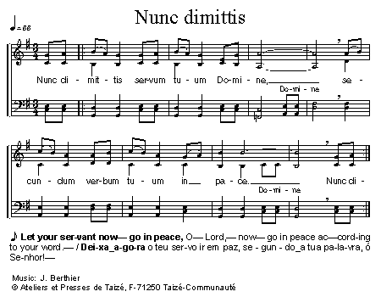

**Gebeden**: Onze Vader / Voorbede / Stil gebed

**Zegenbede**: De Heer schenke ons zijn zegen, Hij beware ons voor onheil en Zij geleide ons tot het eeuwig leven. Amen.

**Zingen** NLB 576b, 4 en 7 (Houdt Gij mij in uw hoede)

We verlaten de kerk in stilte